Министерство образования и молодежной политики Свердловской области

ГАПОУ СО «Екатеринбургский колледж транспортного строительства»

Основы проектирования баз данных

Отчет по практической работе №1

на тему: Проектирование базы данных «Студенческая библиотека»

Выполнил: Шугуров Алексей

Группа: ПР-21

Преподаватель: С.И. Овчинникова

2024

# ВЫПОЛНЕНИЕ РАБОТЫ

Рассмотрим пример проектирования базы данных в среде СУБД MS Access.

Описание предметной области.

В данном проекте выполняется разработка реляционной базы данных для информационной системы «Студенческая библиотека».

Постановка задачи.

Главная задача системы – сохранение в базе данных всех необходимых сведений о библиотеках, кодов книг, кодов выдачи, и кодов студентов. Что бы взглянув на базу данных можно было легко сравнить и найти нужные сведения и информацию не теряя времени. (таб. 1)

|  |  |  |
| --- | --- | --- |
| Информация о студенте | Информация о книге | Информация о выдачи |
| Код человека  Номер документа  Тип документа  ФИО | Код книги  Название  Автор  Жанр  Цена | Код выдачи  Код студента  Код книги  Дата |
|  |  |  |

Таб. 1.

Домены из которых атрибуты берут свои значения, приведены в таблице. Здесь же приведены ограничения для атрибутов на уровне кортежей: повторяемость, обязательность и значения по умолчанию. (таб. 2)

|  |  |  |  |  |
| --- | --- | --- | --- | --- |
| Атрибут | Ограничение | Повторя  е  мость | Обязател  ь  ность | Значение по  умолч  а  нию |
| IDM |  | + | + | нет |
| № документа |  | + | + | нет |
| Тип документа |  | + | + | нет |
| ФИО | 1. | + | + | нет |
| Название |  | + | + | нет |
| Автор |  | + | + | нет |
| Дата | 2. | + | + | нет |
| Цена | 3. | + | + | нет |
| Жанр |  | + | + | нет |

Рис. 2.

Примечания:

1. Записывается ФИО
2. Дата
3. Цена в рублях

Определим типы связей и построим начальную ER-модель данных

(рис. 1).

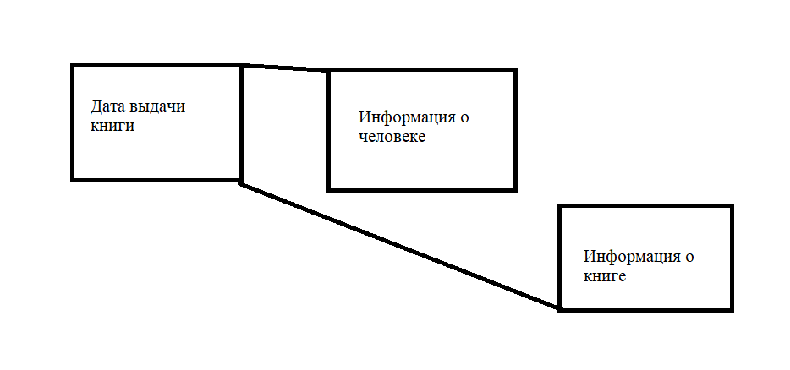

Рис. 1. Концептуальная ER-диаграмма

Преобразование концептуальной модели в концептуальную схему выбранной реляционной СУБД осуществляется в следующей последовательности.

* 1. Для каждой сильной сущности ER-модели создается отдельная таблица, а для каждого атрибута сущности создается столбец таблицы. Ключевой атрибут становится первичным ключом, а дополнительные ключевые атрибуты - потенциальными ключами.
  2. Для каждой слабой сущности также создается отдельная таблица, в которой должны присутствовать ключевые столбцы доминирующих таблиц. В зависимости от вида связи устанавливаются ключевые атрибуты таблицы.
  3. Далее необходимо создать внешние ключи, обеспечивающие ссылочную целостность, по указанному типу связи в ER-модели.

Вполне возможно, что в ER-схеме будет присутствовать избыточность данных, поэтому необходимо нормализировать базу данных, как минимум, до нормальной формы Бойса-Кодда (рис. 2).

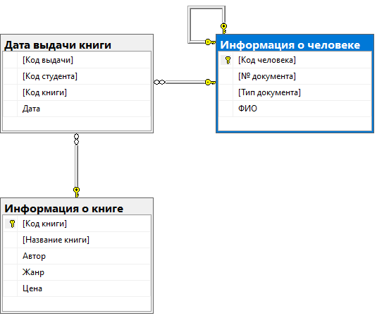

Рис. 2. Концептуальная ER-диаграмма

1. В физической модели каждой сущности будет соответствовать таблица базы данных, а каждому атрибуту – поле таблицы. (таб. 2, таб. 3, таб. 4)

Таблица 3. Дата выдачи

|  |  |
| --- | --- |
| Код выдачи | int |
| Код студента | Int |
| Код книги | Int |
| Дата | Date |

таб. 2.

Таблица 4. Информация о книге

|  |  |
| --- | --- |
| Код книги | int |
| Название книги | Text |
| Автор | Text |
| жанр | Text |
| Цена | Money |

таб. 3.

Таблица 5. информация о человеке

|  |  |
| --- | --- |
| Код человека | int |
| № документа | Int |
| Тип документа | ntext |
| ФИО | Ntext |

таб. 4.

1. Разработка базы данных

*4.1. Создание таблиц*

На основании реляционной модели данных необходимо создать 3 таблицы «Инфо о человеке», «Инфо о книге», «Дата выдачи». Создадим таблицы в режиме конструктора, для этого на вкладке ленты «Создание» выберем пункт «Конструктор таблиц». Каждой таблице назначим ключевое поле (рис. 4, рис. 5, рис. 6).

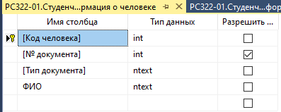

Рис. 4.

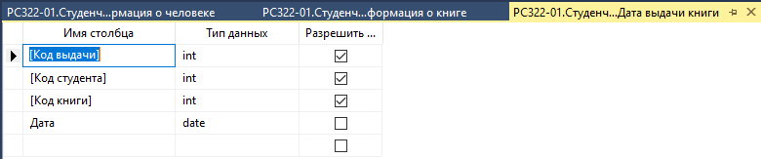

Рис. 5.

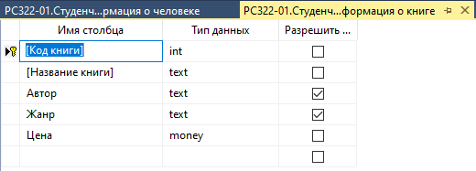

Рис. 6.

Вывод : Мы научились делать базу данных для предприятий которые основываются на продаже каких либо товаров.